
《大数据分析与挖掘》上机报告
类别不平衡数据的代价敏感 SVM
姓名：张慎岳
学号：2409040129
专业班级：数据2401
完成时间：2026年11月3日

类别不平衡数据的代价敏感支持向量机实验报告
一、实验目的
本次实验围绕类别不平衡条件下的二分类问题展开。要求从课程数据集中选取两个数据集并构建为二分类，再通过抽样把训练集的正负类比例分别设置为 1:4 和 1:8。在此基础上完成两项工作：一是构建带代价敏感损失的支持向量机模型，计算测试集上的分类准确率和 F 度量；二是通过调整正负类的代价设置，观察代价设置不恰当会对分类结果产生何种影响。
二、数据集与二分类构建
实验选用 spambase 和 australian 两个数据集。spambase 是垃圾邮件识别数据，共 4601 个样本、57 个数值特征，原始标签中标记为垃圾邮件的有 1813 个、正常邮件 2788 个，少数类占比 39.40%。australian 是澳大利亚信用卡审批数据，共 690 个样本、14 个特征，无缺失值。该数据集属于典型的混合特征数据，包含了连续数值型变量（如 X2、X3 代表金额或年龄等）以及离散类别型变量（如 X4、X5 代表职业、状态等）。 其中审批通过的 307 个、未通过 383 个，少数类占比 44.49%。
两个数据集的原始标签都取 1 和 -1。为便于统一处理，实验把少数类一律映射为正类（标签 1）、多数类映射为负类（标签 0），由此得到标准的二分类标签。这样约定也符合不平衡学习中重点关注少数类的惯例。
三、方法原理
3.1 支持向量机与软间隔
支持向量机是一种以最大间隔为目标的二分类器。对于线性可分的样本，它要在特征空间中找到一个形如 wᵀx+b=0 的分离超平面，使离超平面最近的两类样本到它的间隔最大，这些离得最近的样本就是支持向量。真实数据往往存在噪声和类别重叠，无法做到完全线性分开，于是引入非负的松弛变量 $ξ_{i}$，允许部分样本违反间隔约束，把优化目标写成软间隔形式：
$$min\frac{1}{2}‖w‖^{2}+C\sum_{i}{ξ_{i}}$$
$$s.t.y_{i}(w^{⊤}x_{i}+b)≥1−ξ_{i},ξ_{i}≥=0$$
其中参数 C 用来权衡间隔大小和训练误差。C 越大，对误分类的惩罚越重，模型越倾向于把训练样本分对；C 越小则允许更多样本落在间隔内部，决策边界更平滑。本次实验固定 C 取 1.0。
3.2 核函数与 RBF 核
当样本在原始特征空间线性不可分时，可以借助核函数把样本隐式映射到更高维的空间，使其在高维空间中近似线性可分，而不必显式计算映射后的坐标。实验采用高斯径向基核（RBF），其形式为：
$$K(x_{i},x_{j})=exp(−γ‖x_{i}−x_{j}‖^{2})$$
核系数 γ 控制单个支持向量的影响范围。γ 越大，影响范围越窄、决策边界越弯曲；γ 越小，边界越平滑。实验中 gamma 取 scale，即按 1/(特征数×特征方差) 自动计算。由于 RBF 核依赖样本间的距离，量纲较大的特征会主导距离计算，因此进入模型前要先做标准化，且统计量只在训练集上估计。
3.3 类别不平衡与代价敏感
普通支持向量机默认两类误判的代价相同。当正负类数量相差悬殊时，多数类样本在目标函数中占的比重更大，学到的决策边界会向少数类一侧偏移，使少数类更容易被误判；此时准确率也会失真，因为即使把所有样本都预测成多数类，仍能得到很高的准确率。代价敏感学习通过给不同类别设置不同的误判代价来纠正这一偏差，在 SVC 中由 class_weight 参数实现，相当于给两类松弛变量的惩罚项分别乘上权重。
实验固定负类权重为 1，正类权重记为 r，r 就是正负类的代价比。比例法直接按训练集的类别数量之比取 $r=N_{neg}/N_{pos}$，在 1:4 和 1:8 时分别取 4 和 8，用更大的惩罚抵消少数类的数量劣势；在此基础上再把 r 从 0.1 扫描到 64，观察代价取值对结果的影响。直观上，r 过小模型仍偏向多数类，少数类召回不足；r 过大则过度照顾少数类，会把不少负类误判为正类，精确率随之下降。
3.4 评价指标
混淆矩阵把预测结果分为真正例 TP、假正例 FP、假负例 FN 和真负例 TN 四类，其余指标都由这四个数计算。精确率衡量被判为正类的样本中有多少是真正例，召回率衡量真实正类中被成功找出的比例，二者的定义以及 F1 的计算式为：
$$P=\frac{TP}{TP+FP},R=\frac{TP}{TP+FN},F_{1}=\frac{2PR}{P+R}$$
F1 是精确率和召回率的调和平均，只有两者同时较高时 F1 才高，适合用来衡量少数类的整体识别效果。宏平均 F1 先分别计算两类各自的 F1 再取算术平均，给少数类和多数类相同的权重，不会因为多数类样本多而掩盖少数类的问题。准确率则是全部样本中分对的比例，在不平衡条件下参考意义有限，这也是本实验重点报告 F1 而不是只看准确率的原因。
四、实验步骤
数据先按 30% 的比例划分出测试集，划分时使用分层抽样保持原始的类别比例，剩余部分作为训练集的抽样池，后续的不平衡处理只作用于训练集，不影响测试集的真实分布。
训练集按正类与负类 1:4、1:8 的比例构造。两个数据集的情况略有不同：spambase 划分出测试集后，抽样池中有正类 1269 个、负类 1951 个，若按 1:4 的比例对多数类下采样，需要 5076 个负类，远超池中负类的总量，因此这一比例无法靠削减多数类实现，实际执行的是保留全部 1951 个负类、对正类下采样：1:4 时正类被抽到 487 个，训练集共 2438 个样本；1:8 时正类被抽到 243 个，训练集共 2194 个样本。australian 的抽样池里正类 215 个、负类 268 个，1:4 需要 860 个负类、1:8 需要 1720 个，同样超出池中负类的总量，因此对负类采用有放回抽样，即复制部分负类、保留全部正类，1:4 和 1:8 的训练集分别为 1075 个和 1935 个样本。两种处理都准确得到了 1:4 和 1:8 的比例，只是 spambase 在这两种比例下都损失了一部分正类样本。
分类器采用 RBF 核的支持向量机，正则化参数 C 取 1.0、核系数 gamma 取 scale。代价敏感通过 class_weight 参数实现，固定负类权重为 1，正类权重记为 r，r 也就是正负类的代价比。进入模型前先做标准化，且标准化的统计量只在训练集上估计、再应用到测试集，避免数据泄漏。评价指标包括分类准确率、正类 F1 与宏平均 F1，以及精确率、召回率和混淆矩阵。
五、实验结果与分析
表1 恰当代价下两个数据集的测试集结果
数据集 | 训练集比例 | Accuracy | F1(正类) | F1(macro) | Precision | Recall
spambase | 1:4 | 0.9131 | 0.8874 | 0.9083 | 0.9061 | 0.8695
spambase | 1:8 | 0.8965 | 0.8613 | 0.8893 | 0.9117 | 0.8162
australian | 1:4 | 0.8406 | 0.8325 | 0.8402 | 0.7810 | 0.8913
australian | 1:8 | 0.8357 | 0.8265 | 0.8353 | 0.7788 | 0.8804
在按比例设置正类代价的情况下，spambase 的测试集准确率保持在约 90%，正类 F1 分别为 0.8874 和 0.8613；australian 的准确率约 84%，正类 F1 约 0.83。结合表1的指标变化可以发现，spambase 在 1:4 时正类召回率（Recall）为 0.8695，对应测试集中有 71 个正类被漏判；而当比例变为 1:8 时，召回率降至 0.8162，漏判的正类数量增加到了 100 个。这说明不平衡程度加剧后，模型更容易将少数类误判为多数类，导致整体指标略有下降，这与不平衡学习的预期一致。
表2 代价比扫描的关键结果（训练集 1:4）
数据集 | 代价比 r | Accuracy | F1(正类) | Precision | Recall
spambase | 0.10 | 0.6604 | 0.2423 | 1.0000 | 0.1379
spambase | 2.00 | 0.9189 | 0.8913 | 0.9444 | 0.8438
spambase | 64.00 | 0.8364 | 0.8174 | 0.7291 | 0.9301
australian | 0.10 | 0.6667 | 0.4103 | 0.9600 | 0.2609
australian | 2.00 | 0.8696 | 0.8571 | 0.8351 | 0.8804
australian | 64.00 | 0.8261 | 0.8252 | 0.7456 | 0.9239
为观察代价设置的影响，实验把代价比 r 从 0.1 扫描到 64，两个数据集表现出一致的规律。当正类代价过低时，模型倾向于把样本判为数量占优的负类，正类的召回率很低：spambase 在 r=0.1 时召回率只有 0.1379、F1 仅 0.2423，australian 此时召回率也只有 0.2609。这一阶段虽然精确率很高，但大量正类被漏判，F1 被明显压低。随着代价逐步提高，召回率持续上升，F1 也随之改善。
但正类代价继续增大后反而会带来负面影响。当 r 提高到较大数值后，模型开始过度偏向正类，召回率继续升高的同时精确率不断下降，spambase 在 r=64 时精确率降到 0.7291，australian 降到 0.7456，准确率也随之回落。两个数据集的 F1 都呈现先升后降的倒 U 形，峰值位置都明显低于按类别比例推算的 4 或 8：训练集为 1:4 时，两个数据集的峰值都出现在 r=2，spambase 的 F1 为 0.8913、australian 为 0.8571；训练集为 1:8 时，australian 的峰值仍在 r=2（0.8398），spambase 的峰值则后移到 r=4（0.8623），且与 r=8 时的 0.8613 只差 0.0010，曲线在这一段相当平坦。这说明理论比例只是一个参考，真正合适的代价需要通过验证来确定，代价过低和过高都会损害整体的分类效果。
两个数据集各指标随代价比变化的完整曲线如图1和图2所示，图中灰色虚线标出的是按类别比例推算的平衡位置，可以看到 F1 曲线的峰值出现在该虚线左侧，与表2的结论一致。
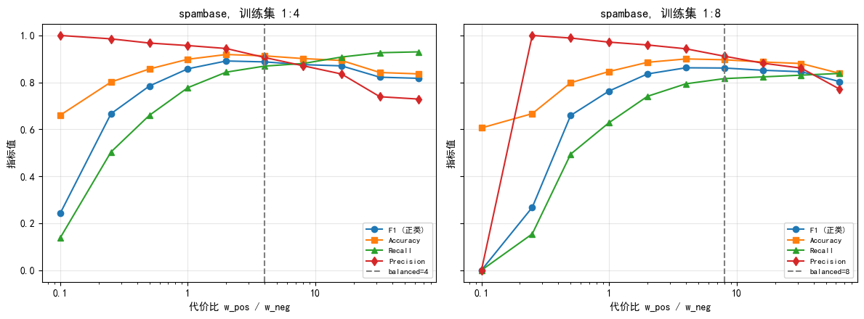
图1 spambase 各指标随代价比的变化
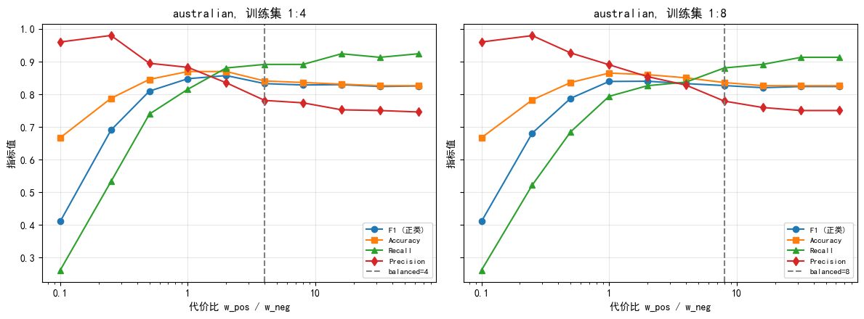
图2 australian 各指标随代价比的变化
六、结论
本次实验完成了两个数据集的二分类构建、1:4 与 1:8 的不平衡训练集抽样，以及代价敏感支持向量机的建模与评估。结果表明，恰当地设置正类代价能够有效缓解不平衡带来的少数类漏判问题，两个数据集都取得了较为合理的准确率和 F 度量。代价扫描进一步显示，代价过低会使模型偏向多数类、正类召回不足，代价过高则会降低精确率，F1 在中间区域达到最优。因此在实际的不平衡分类任务中，应结合验证结果选择合适的代价，而不是单纯依赖类别比例，也不能盲目提高少数类的权重。

